**Memo ter voorbereiding van rondetafelgesprek wonen en zorg (donderdag 17 maart 15.00 uur)**

Van: Gert Jan van Noort (Harderwijk)

9 maart 2022

De conclusies uit het rapport ‘Wonen en zorg voor ouderen’ (februari 2022) worden herkend in de gemeente Harderwijk.

Dé behoefte van dé oudere bestaat niet, ook niet in Harderwijk. We zien grosso modo drie groepen:

* De vitale senioren die nog niet per se hoeven te verhuizen vanwege hun gezondheid (maar wel eengezinswoningen bezet houden); moeten ‘verleid’ worden met aantrekkelijk aanbod
* Ouderen die noodgedwongen moeten verhuizen vanwege hun gezondheid; hiervoor is zorg aan huis noodzakelijk
* Vanaf ca. 90e levensjaar vanuit huis naar laatste rustplaats; focus op intensieve zorg

En er ligt in de regio een analyse, maar urgentie en ondersteuning (middelen, mankracht) om dit thema regio breed aan te pakken wordt gemist.

De situatie in Noord West Veluwe ziet er als volgt uit:

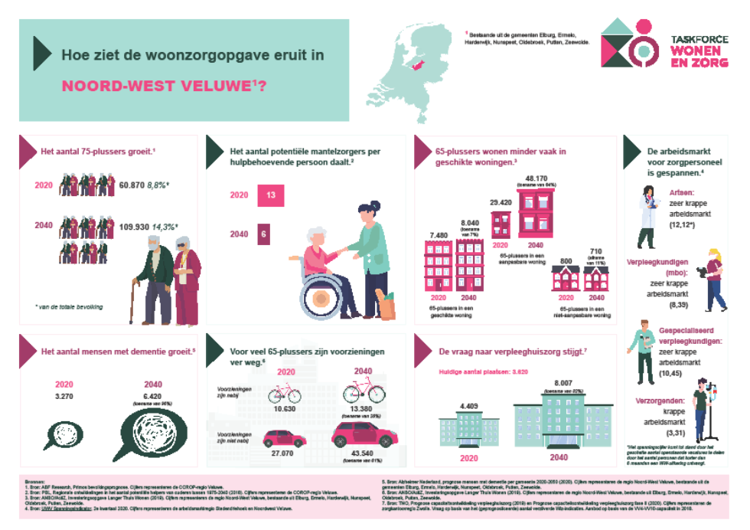

*Het aantal 75plussers in Noord-West Veluwe stijgt*

Het aantal 75+ stijgt van 8,8% van de totale bevolking in 2020 naar 14,3% in 2040

*Het aantal mensen met dementie groeit sterk*

Het aantal mensen met dementie groeit naar verwachting van 3.270 in 2020 naar 6.420 in 2040

*De vraag naar verpleeghuiszorg stijgt sterk*

De vraag naar verpleeghuis zorg stijgt van 4.409 in 2020 naar 8.007 in 2040. Dat is een toename van 82%. Het huidig aantal plaatsen is 3.620. Er zit een gat tussen enerzijds zelfstandig wonen en anderzijds het verpleeghuis.

In het kader van de taskforce zijn er in de regio enkele gesprekken gevoerd over het thema wonen en zorg. Hierin is gedeeld dat er al het nodige ligt en dat we regionaal het gesprek moeten voeren hoe we elkaar als afzonderlijke gemeenten kunnen versterken (wat doen we lokaal en wat regionaal). Denk aan: leren van elkaars best practices, regionale bewustwordingscampagne voor onze inwoners, organiseren woningaanpassingen, etc.

Tegelijkertijd zien we dat er het niet alleen kunnen als gemeente en als regio. Ondersteuning vanuit het Rijk zou helpend kunnen zijn op de volgende punten:

* Faciliteer een goede analyse regionaal. Sommige woningplannen zijn verouderd of analyses zijn versnipperd (per gemeente) of niet diepgravend genoeg (alleen kerncijfers).
* Bevorder regionale samenwerking. Veel mensen willen het liefst in hun eigen gemeente blijven wonen, maar vaak is in de regio ook goed. Door het regionaal op te pakken, kan je middelen bundelen (en dus meerdere projecten draaien met een zekere omvang en/of projecten ontwikkelen voor verschillende subgroepen).

Zorg voor aansluiting bij succesvolle interdisciplinaire regionale initiatieven/ tafels die er al zijn op dit thema, zoals Gezond Veluwe.

En heb aandacht voor voorzieningen als openbaar vervoer en winkels nabij, zodat inwoners zoveel mogelijk zelfstandig in hun voorzieningen kunnen voorzien en deel uit maken van het gewone leven.

* Bevorder mogelijkheden om te mixen. Meestal worden bijvoorbeeld leegstaande kantoorpanden studentenwoningen, maar je kunt daar ook heel goed zorgjongeren of senioren laten wonen. Die kunnen dan ook een beetje naar elkaar omkijken. Er zijn genoeg goede voorbeelden in het land.
* Beperk de regelgeving en bevorder de bouw. Er zijn verschillende initiatieven van (vitale) ouderen die bij elkaar willen wonen (hofjeswoningen) en gezamenlijk zorg in willen kopen, maar lopen daarmee aan tegen de beperkingen van de regelgeving. Bevorder ook de bouw van meer kleine woningen met tuintjes voor senioren. Velen willen wel verhuizen uit hun grote huis, maar wat er nu is is voor hen meestal niet aantrekkelijk (appartement, flat, geen tuin) en blijven dan wonen waar ze wonen.
* Het is een integrale opgave. Het woonzorg vraagstuk voor ouderen is óók een vraagstuk wat starters op de woningmarkt treft (ouderen blijven grote huizen ‘bezetten’) én zorgjongeren (die hebben immers ook ruimte en zorg nabij nodig en lijken dus te ‘concurreren’ met de ouderen).

Onderstreep het als een integrale opgave. Ondersteuning vanuit het Rijk op landelijke bewustwording en gerichte communicatie (want verschillende doelgroepen verschillende behoeften).

* Het is voor ouderen wellicht ook lastig om te zoeken in het grote aanbod. Misschien zou een soort regionale Funda 70+ iets zijn? Waarop (vitale) senioren regionaal kunnen zoeken naar geschikte seniorenwoningen (bestaand en in ontwikkeling) en kunnen selecteren op voorzieningen die ze belangrijk vinden (tuin, dicht bij OV, …).
* Betrekken van de doelgroep zelf bij het bedenken van initiatieven/ oplossingen regionaal. Vitale senioren willen graag meedenken en doen. Zet ze aan tafel met geselecteerde projectontwikkelaars en de gemeente en ga from scratch ontwikkelen. Vanuit het Rijk nodig: ondersteuning/ kaders om dit te faciliteren.